RG-PRI-02-03

VERSIÓN 6



Colegio “Villa de las Flores” S.C.

“Ofreciendo una formación integral para toda la vida”

www.cvf.edu.mx

**PLAN DE CLASE/NOTA TÉCNICA**

**NIVEL: PRIMARIA**

**1.- NOMBRE DEL PROFESOR: Fernanda Torres Álvarez. GRADO: 2° GRUPO: A**

**2.- ASIGNATURA: VIDA SALUDABLE**

**3.- TRIMESTRE: 2°**

**4.- SEMANA: DEL 28 DE NOVIEMBRE AL 2 DE DICIEMBRE (JUEVES 1° DE DIC)**

**5.- TIEMPO:20 MIN.**

**6.- TEMA: ALIMENTOS NUTRITIVOS**

**7.- PROPÓSITOS:** Reconoce platillos saludables para consumir en la dieta diaria y en el lunch.

**8.- COMPETENCIA:** Promoción de estilos de vida saludable.

**9.- APRENDIZAJE ESPERADO:** Reconocer la importancia de consumir alimentos saludables en las diferentes comidas para nuestro bienestar y salud.

11.- **RECURSOS**: Explicación docente.

**12.- MATERIALES:** Libreta, lista de alimentos nutritivos y chatarra para seleccionar.

**13.- IMPLEMENTACIÓN DE ACCIONES DEL P.E.M.C.**Motivar a los alumnos a llevar una alimentación saludable, consumir alimentos naturales y eliminar o consumir lo menos posible la comida chatarra.

**14.- INICIO:** Se iniciará la clase con las participaciones de los alumnos acerca del tema, mencionarán la importancia de consumir alimentos saludables no solo en el recreo sino diariamente.

**Preguntas detonadoras:** ¿Qué debemos consumir mucho? ¿Cuáles crees que son los beneficios de consumir alimentos saludables?

**15.- DESARROLLO:** Se les pedirá a los alumnos que escriban en su cuaderno alimentos nutritivos y chatarra, ilustrándolos.

**Actividad y Tipo de organización: Individual (x) Equipo ( ) Grupal ( )**

**17.- EVALUACIÓN: Autoevaluación ( ) Coevaluación ( ) Heteroevaluación ( x )**

* **ACTITUDINAL:** Participación activa.
* **CONCEPTUAL:** Comprende conceptos y ejemplos.
* **PROCEDIMENTAL:** Desarrolla en base a la comprensión ejercicios y actividades

**18.- TAREA:** NO HAY TAREA.

RG-PRI-02-03

VERSIÓN 6



Colegio “Villa de las Flores” S.C.

“Ofreciendo una formación integral para toda la vida”

www.cvf.edu.mx

**PLAN DE CLASE/NOTA TÉCNICA**

**NIVEL: PRIMARIA**

**1.- NOMBRE DEL PROFESOR: Fernanda Torres Álvarez. GRADO: 2° GRUPO: A**

**2.- ASIGNATURA: EDUCACIÓN SOCIOEMOCIONAL**

**3.- TRIMESTRE: 2°**

**4.- SEMANA: DEL 28 DE NOVIEMBRE AL 2 DE DICIEMBRE (JUEVES 1° DE DICIEMBRE)**

**5.- TIEMPO: 50 MIN.**

**6.- TEMA: LIBERTAD DE EXPRESIÓN**

**7.- PROPÓSITOS:** Que el alumno identifique que cada una de nuestras acciones trae consecuencias buenas o malas.

**8.- COMPETENCIA:** Los alumnos observarán que cuando realizamos alguna acción esta traerá consecuencias buenas o malas para nosotros o para los demás.

**9.- APRENDIZAJE ESPERADO:** Reconoce honestamente los efectos (positivos o dañinos) de sus acciones personales en sí mismo y en otras personas.

**10.- CONTENIDOS:** Sentimientos y emociones socioemocionales.

**11.- RECURSOS:** Explicación docente

**12.- MATERIALES:** Cuaderno y libro de texto SEP páginas 28 Y 29.

**13.- IMPLEMENTACIÓN DE ACCIONES DEL P.E.M.C.** Se motivará a los alumnos por medio de platicas y actividades a que eviten el ausentismo a clases, una actividad que está dando resultado es que trabajen con música relajante y que a ellos les guste.

**14.-** **INICIO:** En lluvia de ideas los alumnos opinarán acerca de la importancia de expresar nuestras emociones, lo que sentimos y lo que pensamos, pero hacerlo de una forma asertiva.

**Preguntas introductorias:** ¿Por qué piensas que es importante expresar tu opinión con libertad?

¿De que manera debemos expresar lo que sentimos?

**15.- DESARROLLO:** En forma grupal los alumnos leerán las páginas 28 y 29 de su libro de texto, donde irán subrayando lo más importante para realizar un resumen con lo subrayado en su libro.

**16.- CIERRE:** Entregarán sus trabajos terminados para calificar y retroalimentar.

**Actividad y Tipo de organización: Individual ( x ) Equipo ( ) Grupal ( x )**

**17.- EVALUACIÓN: Autoevaluación ( ) Coevaluación ( ) Heteroevaluación ( x )**

* **ACTITUDINAL:** Participación activa.
* **CONCEPTUAL:** Comprende conceptos y ejemplos**.**
* **PROCEDIMENTAL:** Desarrolla en base a la comprensión ejercicios y actividades.

**18.TAREA: NO HAY TAREA**

RG-PRI-02-03

VERSIÓN 6



Colegio “Villa de las Flores” S.C.

“Ofreciendo una formación integral para toda la vida”

www.cvf.edu.mx

**PLAN DE CLASE/NOTA TÉCNICA**

**NIVEL: PRIMARIA**

**1.- NOMBRE DEL PROFESOR: Fernanda Torres Álvarez. GRADO: 2° GRUPO: A**

**2.- ASIGNATURA: MATEMÁTICAS**

**3.- TRIMESTRE: 2°**

**4.- SEMANA: DEL 28 DE NOVIEMBRE AL 2 DE DICIEMBRE (JUEVES 1° DE DIC.)**

**5.- TIEMPO: 50 MIN.**

**6.- TEMA: LA FÁBRICA DE CHOCOLARES**

**7.- PROPÓSITOS:** Que el alumno reconozca las unidades, decenas y centenas en cantidades hasta 1000.

**8.- COMPETENCIA:** El alumno lee, compara, escribe y ordena números naturales hasta 1000.

**9.- APRENDIZAJE ESPERADO:** Lee, escribe y ordena números naturales hasta 1000. Notación desarrollada de números.

**10.- CONTENIDOS: Algebra, forma y medida**

11.- **RECURSOS**: Explicación docente.

**12.- MATERIALES:** Cuaderno del alumno.

**13.- IMPLEMENTACIÓN DE ACCIONES DEL P.E.M.C. Mejorar el aprovechamiento de los alumnos en cálculo mental y operaciones básicas, realizando diariamente antes de comenzar la clase, dictado de algunas operaciones a manera de cálculo mental y un pequeño problema matemático, esto se hará de forma continua.**

**14.- INICIO:** Poe medio de lluvia de ideas los alumnos irán diciendo si recuerdan las unidades y las decenas, pero que en esta ocasión vamos agregar las centenas, cada uno de ellos tiene su color para identificarlos.

**15.- DESARROLLO:** Por explicación docente se ira guiando al alumno a la comparación de números y su representación gráfica en esta ocasión de las unidades, decenas y centenas. Mencionaremos que para poder comparar cantidades en ocasiones lo mejor es agrupar de 100 en 100, de 10 en 10 y por unidades.

Utilizaremos cajas (100), bolsas (10) y unidades para poder comparar algunas cantidades.

Ejercicio en el cuaderno de notación desarrollada, agrupaciones y representaciones.

**Actividad y Tipo de organización: Individual (x) Equipo ( ) Grupal ( )**

**17.- EVALUACIÓN: Autoevaluación ( ) Coevaluación ( ) Heteroevaluación ( x )**

* **ACTITUDINAL:** Participación activa.
* **CONCEPTUAL:** Comprende conceptos y ejemplos.
* **PROCEDIMENTAL:** Desarrolla en base a la comprensión ejercicios y actividades

**18.- TAREA: NO HAY TAREA**

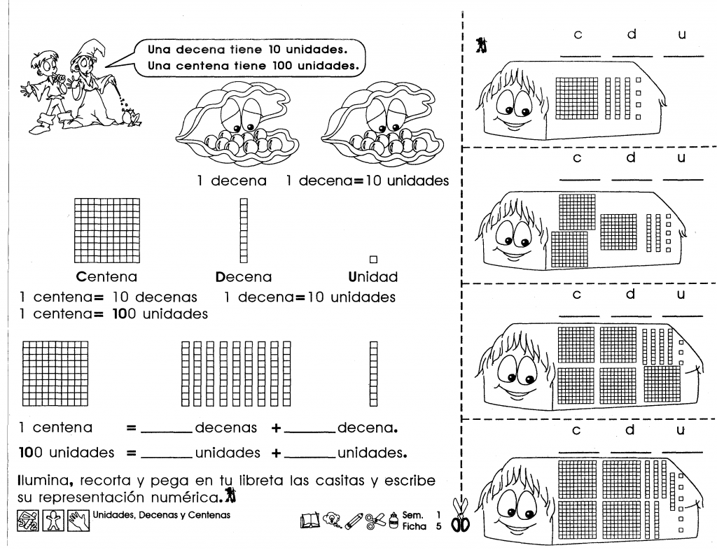

RG-PRI-02-03

VERSIÓN 6



Colegio “Villa de las Flores” S.C.

“Ofreciendo una formación integral para toda la vida”

www.cvf.edu.mx

**PLAN DE CLASE/NOTA TÉCNICA**

**NIVEL: PRIMARIA**

**1.- NOMBRE DEL PROFESOR: Fernanda Torres Álvarez. GRADO: 2° GRUPO: A**

**2.- ASIGNATURA: ESPAÑOL**

**3.- TRIMESTRE: 2°**

**4.- SEMANA: DEL 28 DE NOVIEMBRE AL 2 DE DICIEMBRE (JUEVES 1° DE DIC)**

**5.- TIEMPO: 50 MIN.**

**6.- TEMA: ADIVINANZAS**

**7.- PROPÓSITOS:** Que el alumno identifique las características de las canciones, poemas y adivinanzas.

**8.- COMPETENCIA:** Reflexionar sobre la claridad de escribir en las adivinanzas, usar juego de palabras.

**9.- APRENDIZAJE ESPERADO:** Lee y comparte canciones, adivinanzas y poemas de su preferencia

11.- **RECURSOS**: Explicación docente.

**12.- MATERIALES:** Su cuaderno y libro de texto SEP página 90 y 91.

**13.- IMPLEMENTACIÓN DE ACCIONES DEL P.E.M.C.** Mejorar el aprovechamiento en lectura, realizando lecturas compartidas del tema que se está viendo, para de esta manera monitorear el avance de los alumnos y detectar aquellos que requieren atención especial con actividades de reforzamiento.

**14.- INICIO:** Recordaremos lo visto clases pasadas acerca de las rimas, poemas y adivinanzas.

**15.- DESARROLLO**: Realizarán el siguiente texto en su cuaderno de trabajo.

**Las adivinanzas**

**Las adivinanzas son juegos de palabras que sirven para entretenerse o divertirse y consisten en describir o decir como es algo para que los demás descubran de que se trata.**

**´Por ejemplo.**

**Alas de mil colores**

**Y se pierden entre**

**Las flores bellas**

**(La mariposa)**

**Contestarán su libro de texto en las páginas 90 y 91.**

**16.- CIERRE: Como cierre de actividad los alumnos presentarán su trabajo para ser calificado por la docente.**

**Actividad y Tipo de organización: Individual (x) Equipo ( ) Grupal ( )**

**17.- EVALUACIÓN: Autoevaluación ( ) Coevaluación ( ) Heteroevaluación ( x )**

* **ACTITUDINAL:** Participación activa.
* **CONCEPTUAL:** Comprende conceptos y ejemplos.
* **PROCEDIMENTAL:** Desarrolla en base a la comprensión ejercicios y actividades

**18.- TAREA: Inventar en su cuaderno de texto 3 adivinanzas de animales e ilustrarlas.**